PS：排列顺序为代码里面的案例的逆序，每一个案例一页。

存在的问题：  
首先是最后一个例子，原方程组如下：

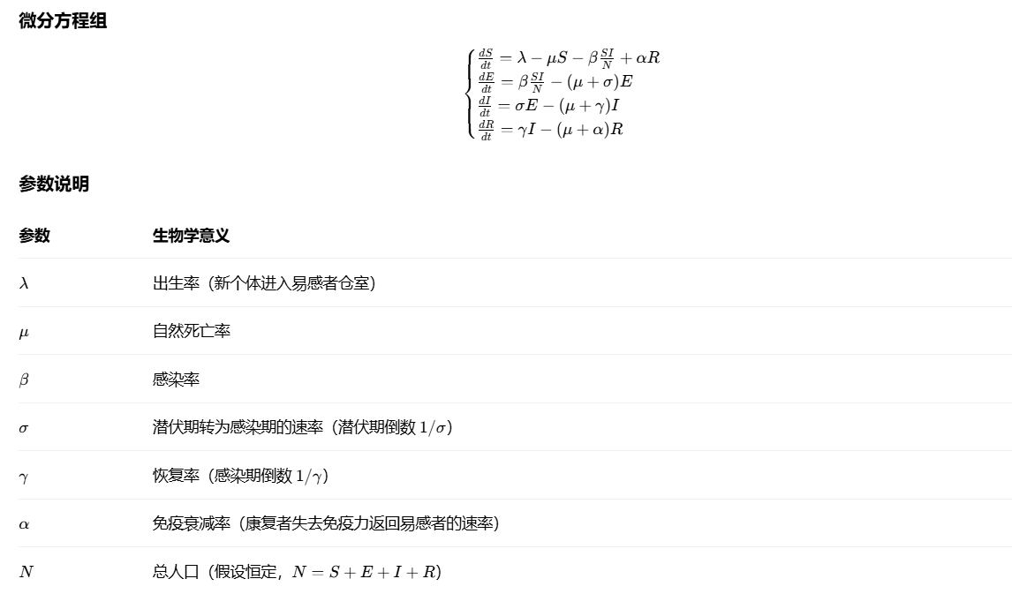

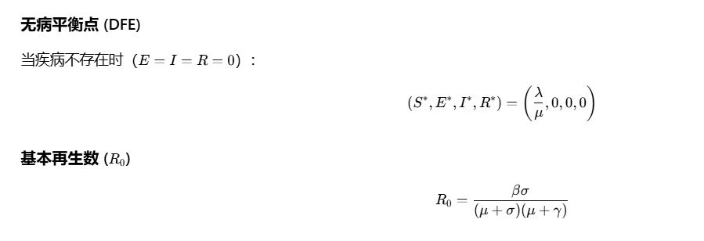

下面是代码给出的结果:  
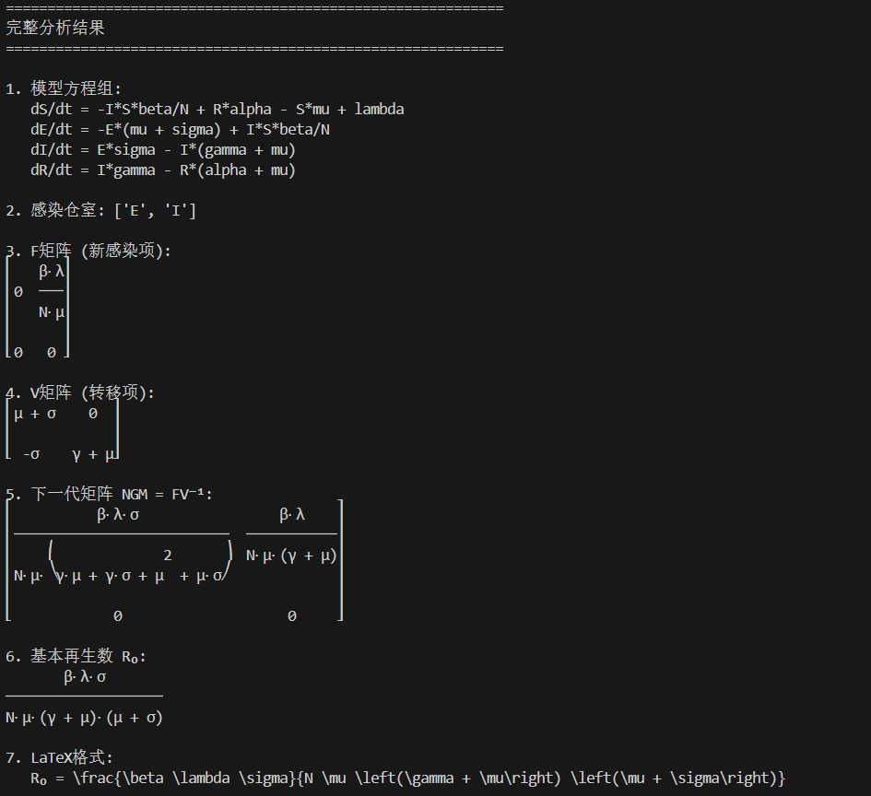  
这里的基本再生数为：

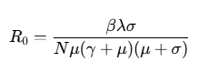  
实际上，根据无病平衡点处的值，有,代入即可消去.

或者，在代码里面修改方程，将N设置为1. 此时的结果为：  
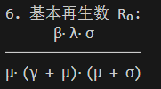

同理，无病平衡点处有 ，代入依然可以消去，得到最后的正确结果。

这个问题，可以通过手动设置无病平衡点解决，将无病平衡点的值设置为  
（N，0,0,0,0）即可。

下面是我的所有例子以及其对应基本再生数，黑色为代码计算的基本再生数。

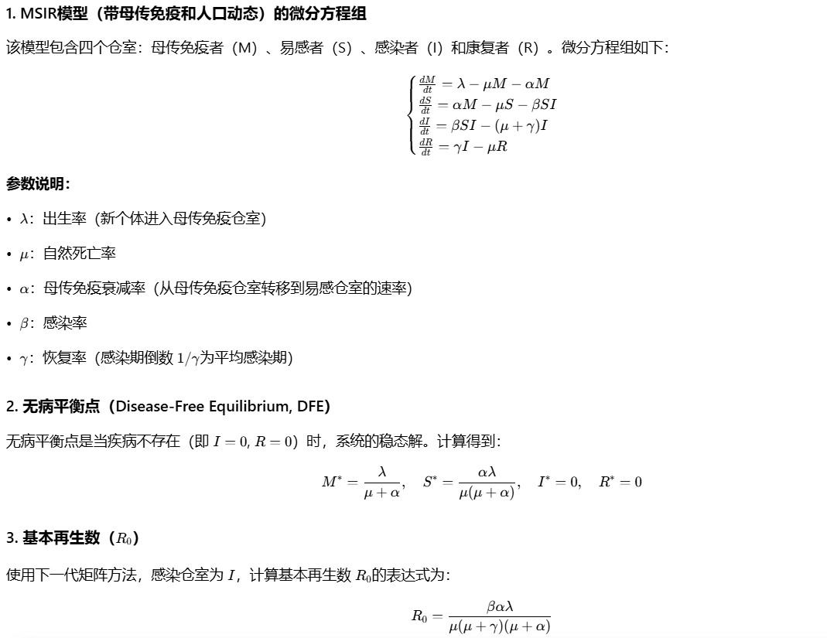  
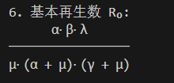

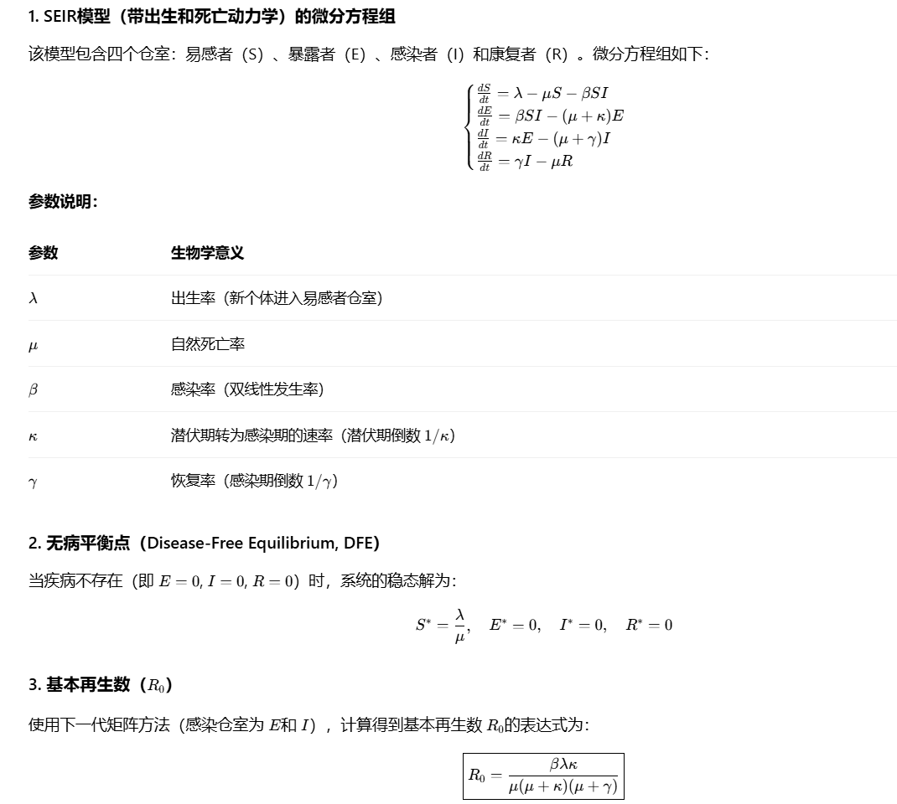

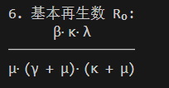

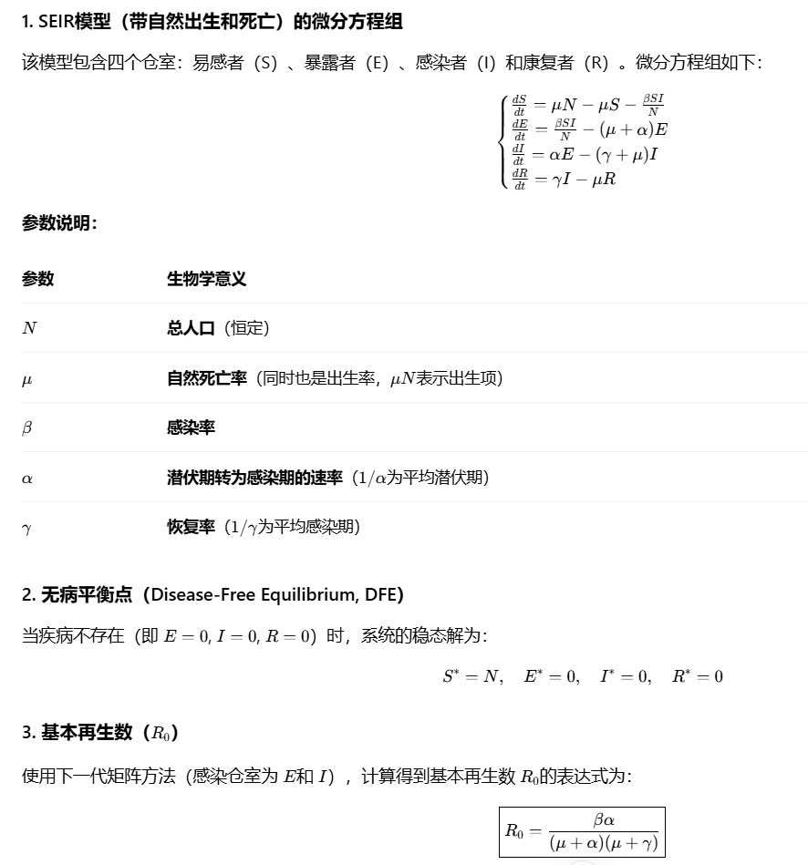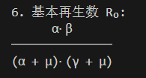

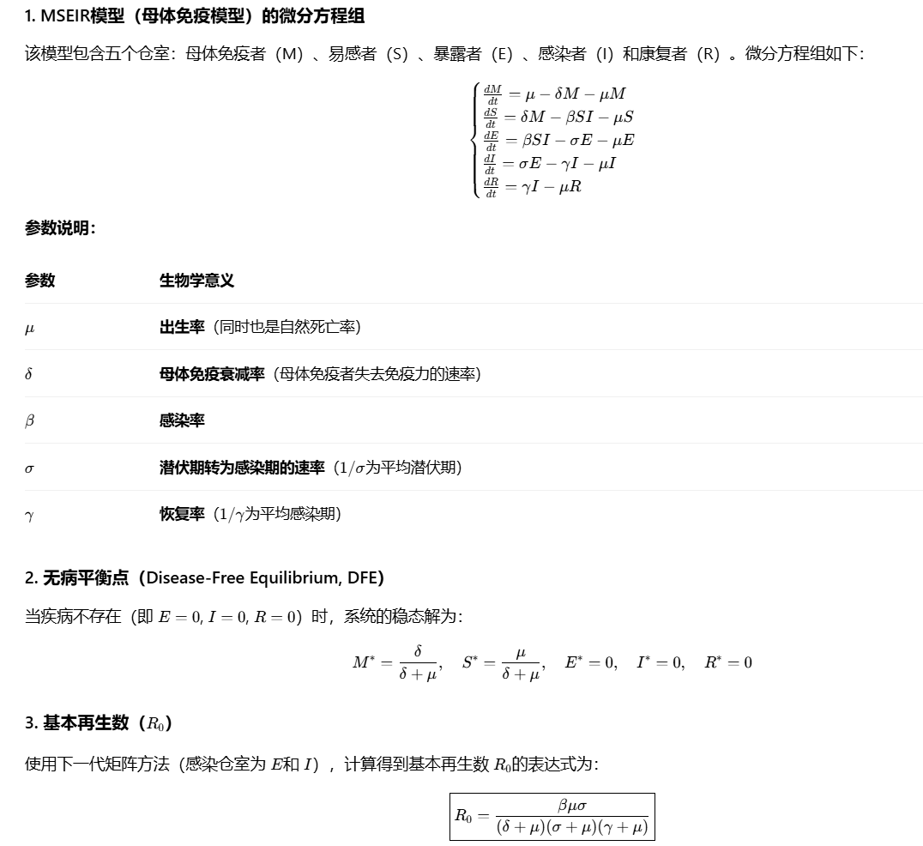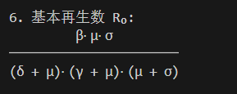

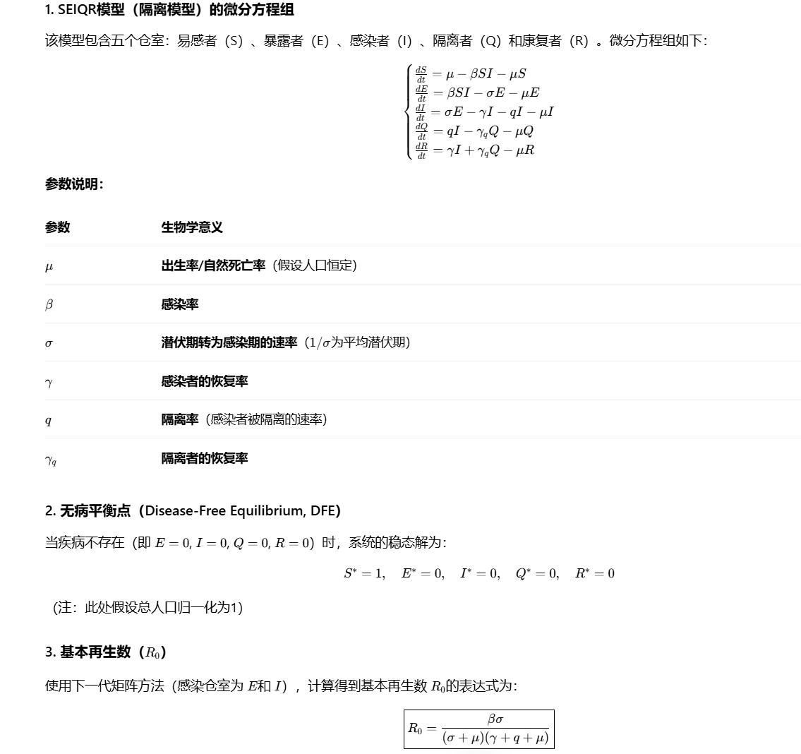

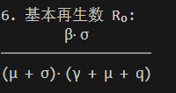

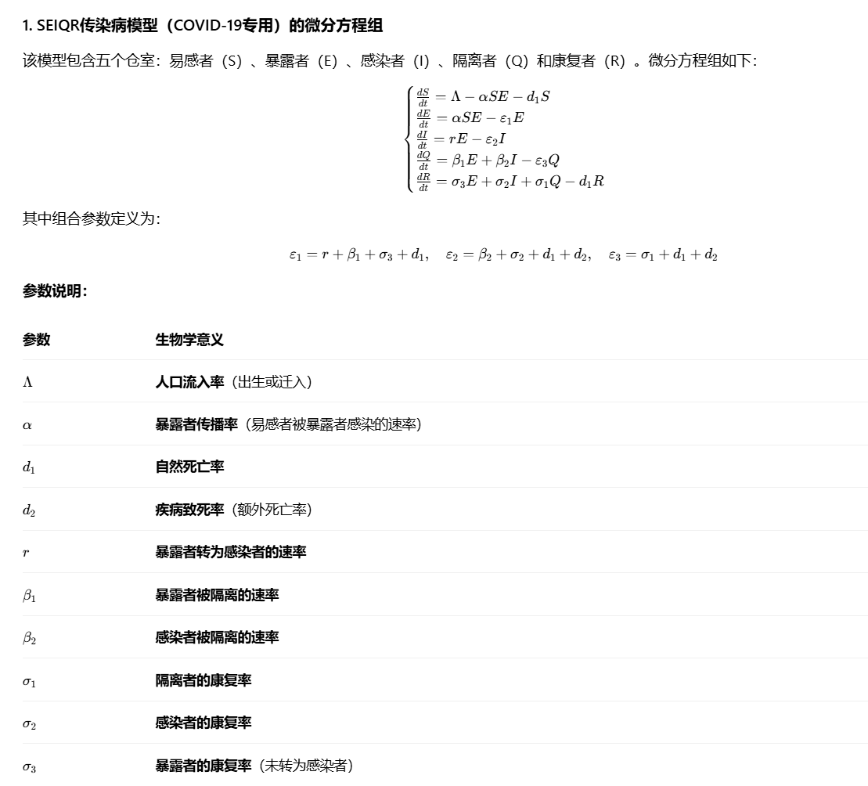

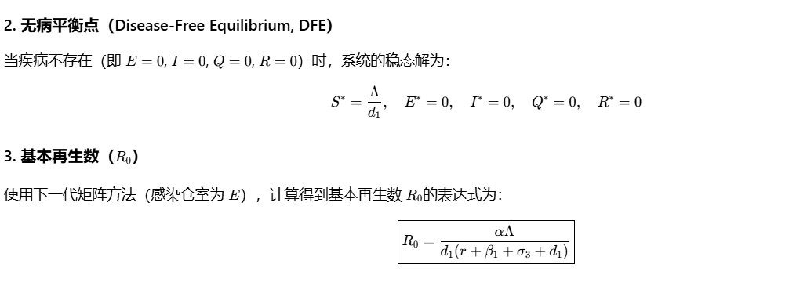

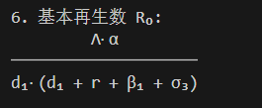

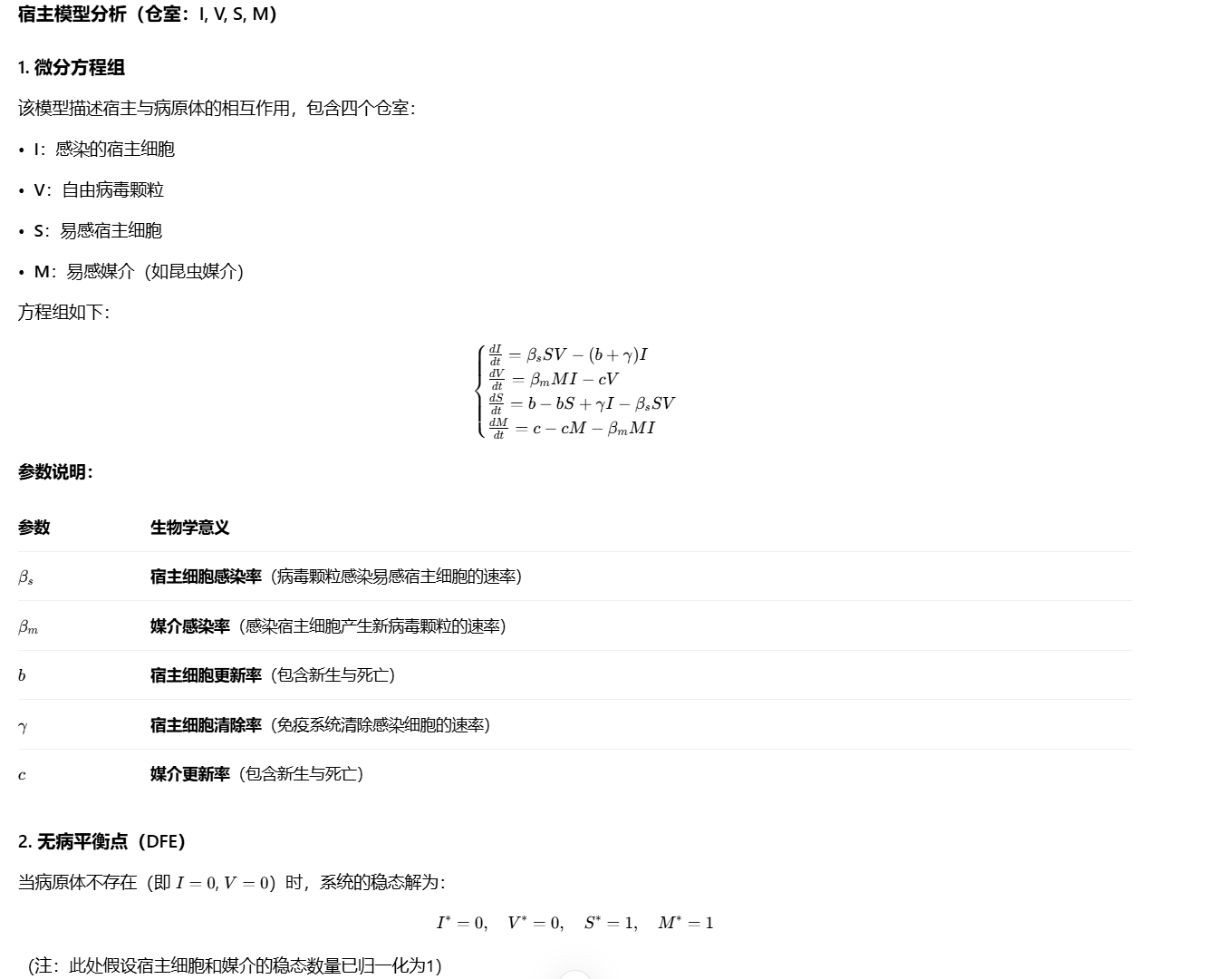

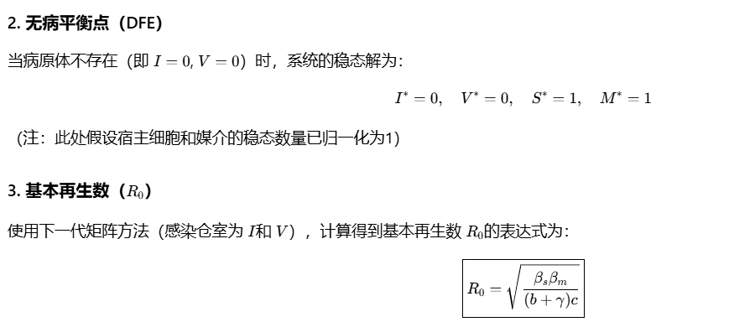

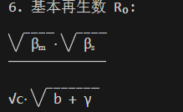

这个是论文里面的模型，以下分析由AI给出，具体仓室名称以论文为准.

论文链接：[https://doi.org/10.1016/j.idm.2025.07.001](22_A spatiotemporal transmission simulator for respiratory infectious diseases and its application to COVID-19.pdf)

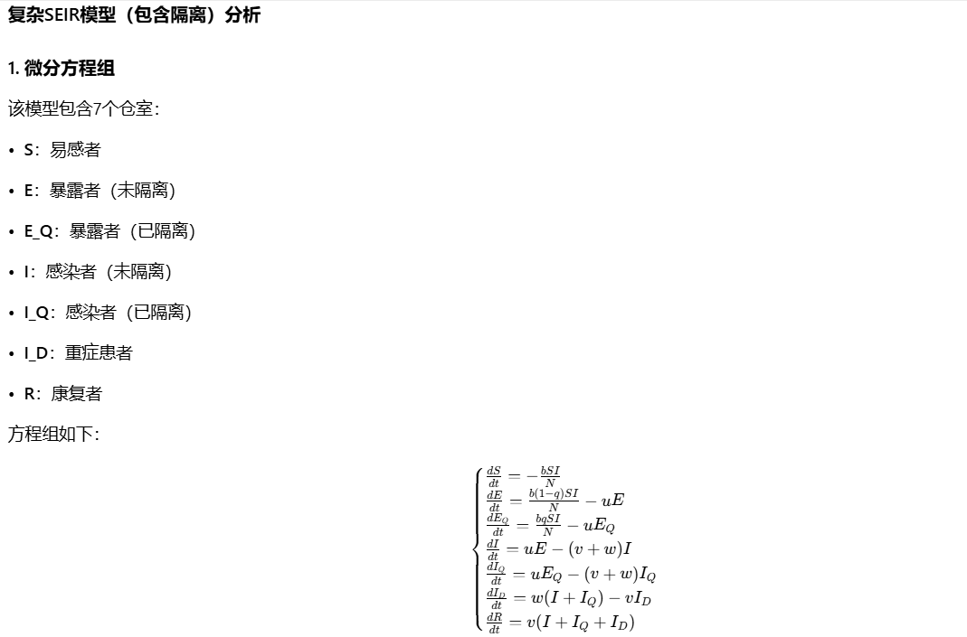

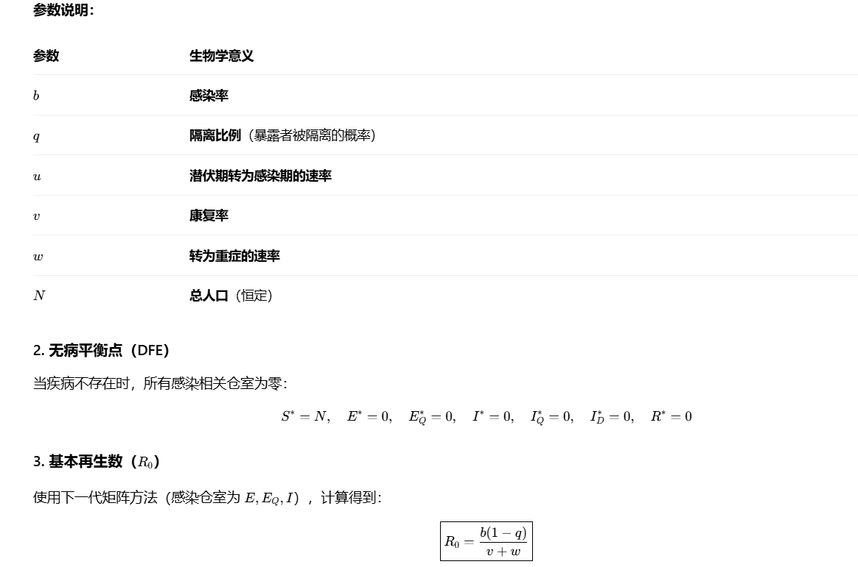

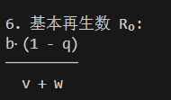

最后两个为SEIR模型和SIR模型  
